**Avis de publicité préalable en vue de**

**la mise à disposition d’un espace de restauration au Square des Rupins**

**à des fins d’exploitation commerciale**

**1. PRÉAMBULE**

Depuis 2014, la Ville de Saint-Maur-des-Fossés a la volonté de confirmer une identité patrimoniale forte de ses bords de Marne par ses diverses orientations d’aménagement structurant déjà engagées, notamment à travers :

- Son investissement dans la préservation et la protection de son milieu naturel (fondatrice du syndicat Marne Vive, protection de ses îles par arrêté de Biotope, ZNIEFF, etc.) ;

- Ses investissements pour l’amélioration des espaces publics « nature » : travaux d’aménagement des quais de la promenade de La Pie sur 3 km avec une piste cyclable en site propre et une promenade piétonne paysagère ;

- Ses investissements et partenariats pour le développement de nouvelles activités économiques liées au tourisme de loisirs : création d’équipement accueillant une restauration saisonnière (glacier) aux jardins du Beach, création d’équipement accueillant une activité nautique douce saisonnière, développement d’activités ambulantes (boissons rafraîchissantes, glaces, etc.) en période estivale, animations culturelles en bords de Marne ;

- Ses schémas d’aménagement : Plan Local d’Urbanisme, Plan d’Aménagement et de Développement Durable, OAP Biodiversité, schéma cyclable, etc. ;

- Ses programmations de loisirs et de sensibilisation : fermeture des quais à la circulation motorisée tous les dimanches (entre les ponts de Bonneuil et du Petit Parc), visites commentées, navigation douce, etc.).

Le tourisme des bords de Marne est un atout majeur pour le développement de la Ville, riche par son attractivité naturelle qu’elle a su préserver. Son dynamisme économique et son attachement culturel et identitaire en font une référence de cadre de vie exceptionnel en Île-de-France et dans le Val-de-Marne.

Dans ce cadre, en 2016, la Ville a créé un équipement type « Chalet » accueillant une restauration saisonnière aux Jardins du Beach. La Ville souhaite poursuivre cette offre de restauration saisonnière sur les bords de Marne et propose un appel à candidature pour l’exploitation d’un espace de restauration et de convivialité.

L’article L. 2122-1-1 du Code Général de la Propriété des personnes publiques impose pour toute exploitation économique du domaine public, une « procédure de sélection préalable présentant toutes les garanties d’impartialité et de transparence, et comportant des mesures de publicité permettant aux candidats potentiels de se manifester ».

**2. DESCRIPTIF ET CONDITION D’EXPLOITATION**

**2.1 : Situation géographique du site :**

L’espace public identifié pour l’activité se situe dans le Square des Rupins sise au 4-16 Quai de La Pie dans le quartier de La Pie.

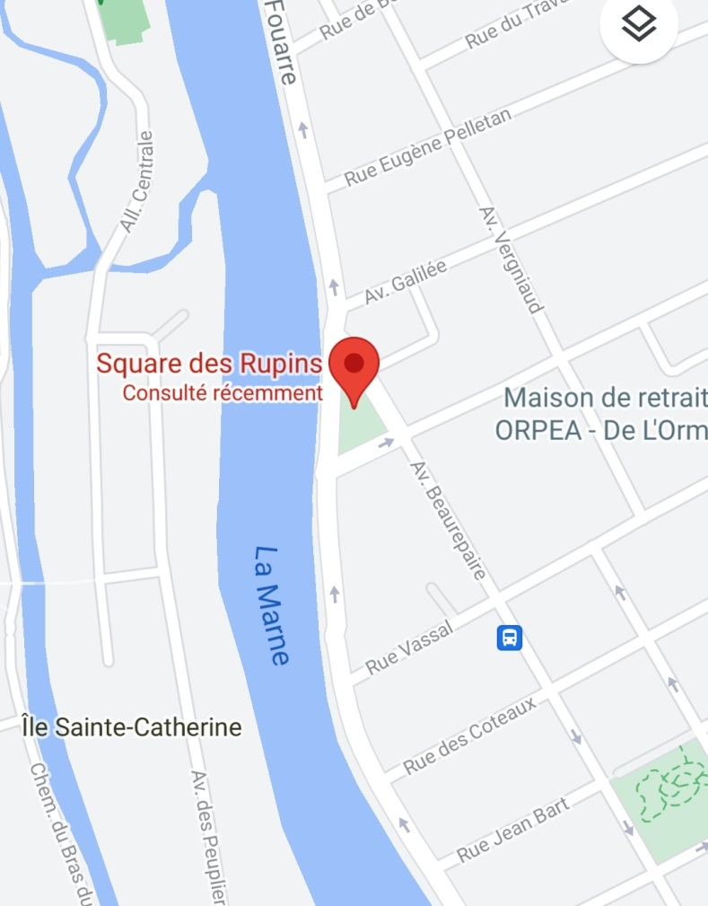

Accès possibles :

- Un accès routier par le Quai de La Pie,

- Un accès par les transports en commun, par la gare RER Ligne A Saint-Maur-Créteil (1.6 km)

* 1. **: Descriptif du site :**

Cet équipement comprend un espace restauration d’une surface utile de 19.97m² et d’une terrasse d’environ 50m² dans le Square des Rupins.

L’emplacement mis à disposition est vide de tout matériel d’exploitation.

**2.3 : Caractéristiques principales de l’autorisation :**

L’autorisation d’occupation sera matérialisée par la conclusion d’une convention d’occupation temporaire du domaine public.

Elle sera établie à titre personnel, précaire et révocable, sans constitution de droits réels, pour une durée de cinq ans.  À terme échu, et nonobstant toute résiliation anticipée, une nouvelle procédure sera diligentée par la Ville afin de sélectionner le futur occupant.

Le projet devra être exploité par un opérateur unique et toute sous-occupation est formellement interdite.

L’occupant sera seul responsable de l’obtention des autorisations administratives nécessaires à l’exploitation de son activité.

**2.4 : Jours et horaires d’exploitation :**

Il est demandé au futur exploitant de s’engager à exploiter l’espace de restauration au minimum durant les jours et horaires ci-dessous définis :

* Mois de janvier, février et mars : tous les samedis et dimanches après-midi et durant les vacances scolaires tous les après-midis si les conditions climatiques sont favorables (15h-18h)
* Mois d’avril, mai : tous les mercredis, samedis, dimanches après-midi et durant les vacances scolaires tous les après-midis si les conditions climatiques sont favorables (15h-19h)
* Mois de juin, juillet et août : tous les midis et après-midi en semaine et en week-end (12h-20h)
* Mois de septembre et octobre : tous les mercredis, samedis et dimanches après-midi si les conditions climatiques sont favorables (15h-19h)
* Mois de novembre et décembre : tous les samedis et dimanches après-midi si les conditions climatiques sont favorables (15h-18h)

Le futur exploitant pourra exploiter l’espace restauration et les terrasses au maximum jusqu’à 21h durant les mois de mai, juin, juillet, aout, septembre et jusqu’à 19h le reste de l’année.

**2.5 : Offre commerciale :**

Pour l’exploitation de cette espace de restauration, la Ville souhaite que les candidats proposent :

* Une offre de restauration
* Une offre d’activité et d’animation saisonnière

1. Concernant l’offre de restauration :

La Ville souhaite que le futur exploitant propose à la population une offre de restauration à emporter ou sur place composée de :

* Boissons rafraîchissantes et chaudes classiques,
* Boissons rafraîchissantes et chaudes plus modernes (ex : jus de fruits bio, milkshakes, smoothies de fruits et légumes frais, bière artisanale locale dans le cadre d’un repas, …)
* Glaces,
* Crêpes et gaufres,
* Pâtisseries et viennoiseries,
* Sandwicherie, petite restauration rapide, snacking

Il est demandé aux candidats de privilégier le « Fait Maison » (ex : gaufres, crêpes, pâtisseries, petite restauration rapide), de proposer des produits locaux, des produits issus de l’agriculture biologique ou issus de circuits courts à la place de produits déjà transformés issus de l’industrie alimentaire. De même, il est souhaité que les candidats proposent des partenariats avec des acteurs économiques saint-mauriens : traiteurs, commerçants, artisans, producteurs …

Il est demandé aux candidats une proposition de grille tarifaire type de l’ensemble de son offre de restauration.

Toute autre activité est formellement interdite.

1. Concernant l’offre d’activité et d’animation saisonnière

Par ailleurs, dans le cadre de l’exploitation de cet espace de restauration, la Ville demande aux candidats de proposer, les week-ends durant la période estivale, des activités d’animation sur les thèmes de la culture, musique, sport, jeux, mobilités douces, développement durable…

**2.6 : Développement durable**

Il est demandé aux candidats de s’inscrire dans une démarche de développement durable. Les candidats doivent limiter au maximum les emballages et déchets. Lorsque cela n’est pas possible, il est demandé au candidat de proposer un système de consigne ou d’utiliser des contenants alimentaires (emballage, récipient jetable, verre et vaisselle jetable…) qui seront obligatoirement écologiques et biodégradables.

**2.7 : Emploi Local**

Il est demandé aux candidats de favoriser au maximum le recrutement local des collaborateurs présents sur le site.

Les services de la Ville et plus particulièrement le PIJ (point information jeunesse) sont prêts à travailler en collaboration avec le futur exploitant sur ce sujet.

**2.8 : Mobilier et entretien du site**

Sur les terrasses, le futur exploitant prendra en charge intégralement le mobilier nécessaire à son activité (ex : tables, chaises, parasols, …). Ce mobilier devra faire l’objet d’une autorisation préalable de la Ville quant à sa quantité et son esthétisme. Il est rappelé que le mobilier publicitaire est formellement interdit.

Le futur exploitant prendra en charge également l’intégralité des coûts relatifs à l’entretien du site.

**2.9 : Redevance**

Le futur occupant versera à la ville de Saint-Maur-des-Fossés, en contrepartie du droit d’occuper son domaine public, une redevance annuelle composée :

- d’une redevance fixe de 10 000€. Cette redevance tient compte des avantages de toute nature procurés au titulaire du contrat du fait de l’occupation privative du domaine public.

- d’une redevance complémentaire qui sera proposée par le candidat dans son dossier de candidature et qui s’ajoutera à la redevance fixe.

A la signature de la convention, le futur occupant versera à titre de dépôt de garantie, une somme correspondant à un douzième de la redevance annuelle fixée.

Le futur occupant ne pourra invoquer le bénéfice de la propriété commerciale sur le domaine public mis à sa disposition ou se prévaloir de la législation des baux commerciaux. En particulier, la Ville de Saint-Maur-des-Fossés exclut expressément qu’un fonds de commerce puisse être exploité sur le domaine public concerné au sens de l’article L. 2124-32-1 du Code général de la propriété des personnes publiques. Le futur occupant s’acquittera des charges, impôts et contributions de toutes natures dont il pourra être redevable.

**3. MODALITÉS DE RÉPONSE À LA MISE EN PUBLICITÉ**

**3.1 : Documents fournis aux candidats**

Les dossiers de consultation et de candidature sont remis gratuitement à chaque candidat en un seul exemplaire.

Ce dossier est constitué par le présent document téléchargeable sur le site de la Ville de Saint-Maur-des-Fossés (www.saint-maur.com)

Il peut être retiré au pôle commerces et artisanat au 27/31 avenue du Port au Fouarre à Saint-Maur-des-Fossés du lundi au vendredi de 9h à 12h et de 14h à 17h.

**3.2 : Dépôt des dossiers**

Les candidats devront adresser leur proposition à compter du 14 janvier 2022 et jusqu’au 31 janvier 2022 à 16h :

• Par voie numérique : commerces.artisanat@mairie-saint-maur.com,

• Par voie postale avec demande d’avis de réception à l’attention de Monsieur le Maire : Hôtel de Ville, pôle commerces et artisanat, Place Charles de Gaulle 94107 Saint-Maur-des-Fossés cedex.

**3.3 : Contenu des dossiers à remettre par les candidats**

Le dossier du candidat sera entièrement rédigé en langue française ainsi que les documents de présentation associés. Tous les éléments financiers seront exprimés en euros, et toutes taxes comprises.

Les dossiers de candidature devront obligatoirement comporter les éléments de nature à en assurer le sérieux et notamment les documents suivants :

1. La présente annonce paraphée, datée et signée ;
2. Un dossier de candidature comprenant :

- la fiche signalétique dûment complétée ;

* un courrier de présentation du candidat, de ses activités et de ses références;
* un extrait KBIS du candidat de moins de 3 mois;
* une description de la capacité financière : déclaration concernant le chiffre d’affaires global du candidat et du chiffre d’affaires concernant les activités liées au secteur en question, sur les trois derniers exercices disponibles en fonction de la date de création de l’entreprise ou du début d’activité de l’opérateur économique, dans la mesure où les informations sur ces chiffres d’affaires sont disponibles ;
* ses attestations d’assurance en cours de validité ;
* la preuve de la régularité de la situation sociale (attestation de vigilance fournie par l’Urssaf) et fiscale (attestation paiement des impôts et taxes dus au Trésor public) ;
* la photocopie d’une pièce d’identité ;
* un curriculum vitae.

1. Une note de présentation de l’offre proposée qui devra comprendre :

* l’offre de restauration détaillée (nature des produits, qualité des produits ; provenance des produits, détail du mode de production, tarifs appliqués, etc) ;
* l’offre d’activité et d’animation saisonnière ;
* l’engagement et les exemples d’engagements d’une démarche de développement durable ;
* l’engagement de recrutement local ;
* la proposition du montant de la redevance annuelle et offre.

Tout dossier incomplet ne sera pas étudié. Les dossiers qui seraient remis après la date et l’heure limite fixée, ainsi que ceux remis sous enveloppe non cachetée, ne seront pas retenus. Ils seront renvoyés à leurs auteurs.

**3.4 : Sélection du candidat – Critères d’attribution**

Le candidat retenu sera celui dont l’offre aura été jugée en adéquation avec les particularités de la mise à disposition demandée par la ville.

Les offres des candidats seront analysées sur la base des critères suivants, ainsi pondérés :

* La qualité de l’offre de restauration : 50%
* La capacité matérielle, financière et technique du candidat à assurer une exploitation effective et continue du local concédé : 20%
* La proposition de redevance complémentaire : 10%
* L’offre d’activité et d’animation saisonnière : 10%
* L’engagement d’une démarche de développement durable : 10%

La Ville de Saint-Maur-des-Fossés pourra prendre contact avec les candidats afin d'obtenir toute précision qu'elle jugera utile. Elle se réserve également le droit de négocier avec les candidats.

**3.5 : Divers**

La convention conclue à l’issue de la consultation a pour unique objet l’autorisation d’occupation du domaine public et ne constitue ni un marché public, ni une concession au sens du Code de la commande publique.

La Ville de Saint-Maur-des-Fossés se réserve le droit de renoncer, à tout moment de la procédure, à la présente consultation en vue de la mise à disposition de son domaine. Cette renonciation n’ouvrira droit à aucune indemnisation des candidats.

Pour tous renseignements, vous pouvez contacter le service « Commerces et Artisanat » de la ville de Saint-Maur-des-Fossés à l’adresse suivante : commerces.artisanat@mairie-saint-maur.com

**PRÉSENTATION DU CANDIDAT**

**FICHE SIGNALETIQUE**

**Société :**

Nom de l’entreprise : ........................................................................................................

Raison sociale : …………………………………………………………………………………………………………….

Statut juridique : …………………………………………………………………………………………………………..

RCS : ……………………………………………………………………. Code Naf : …………………………………...

Numéro SIRET : ...............................................................................................................

Description de l’activité : ...................................................................................................

Adresse : .........................................................................................................................

........................................................................................................................................

Téléphone : .....................................................................................................................

Adresse email : ................................................................................................................

Site Internet : ..................................................................................................................

**Dirigeant :**

Nom et prénom : ..............................................................................................................

Fonction : ……………………………………………………………….......................................................

Téléphone : .....................................................................................................................

Adresse email : ................................................................................................................